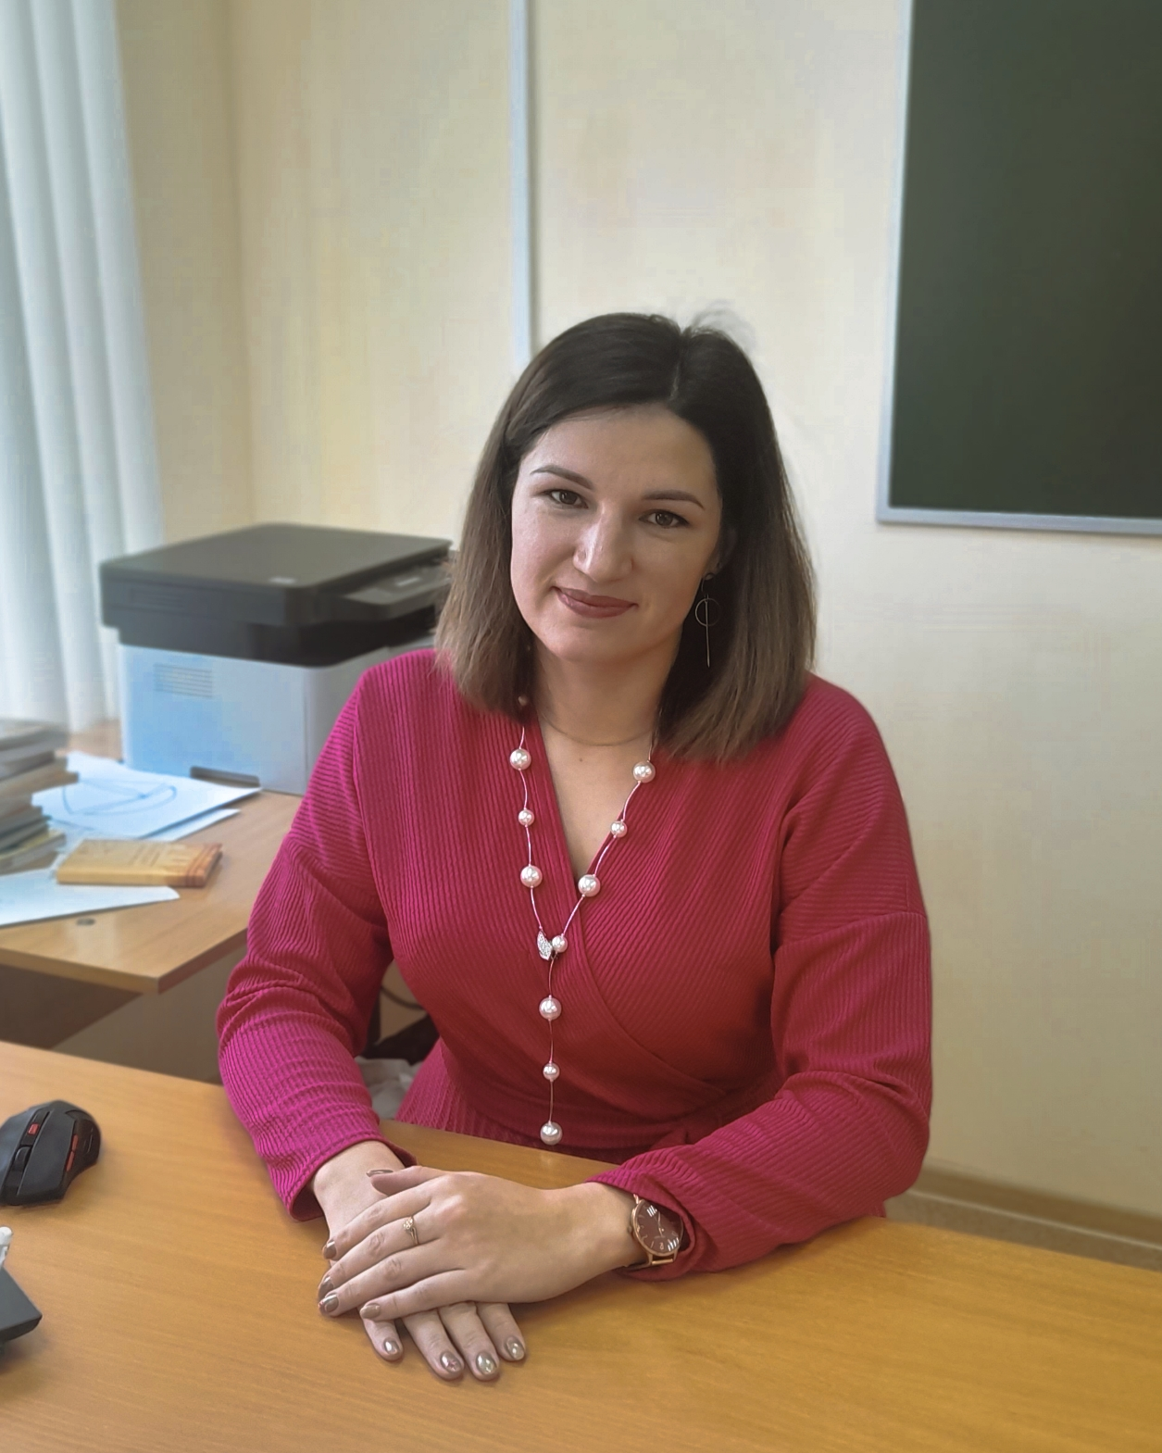
Юнг Маргарита Александровна
Должность: Учитель истории и обществознания
Образование: среднее профессиональное «Ачинский Медицинский техникум», квалификация: фельдшер;
Переподготовка: 2023г учитель истории и обществознания, АНО ДПО «Гуманитарно- технический университет»
Категория: нет
Общий стаж работы: 14 лет
Педагогический стаж работы: 3 года
Повышение квалификации:
2023г. – «Основы религиозных культур и светской этики» (180 часов, ООО «Инфоурок», удостоверение)
2023 г. – «Оказание первой помощи пострадавшим» (ЧОУ ДПО «УЦ «Академия Безопасности», 16 ч, удостоверение)
2024 г - «Обучение членов ГЭК для проведения ГИА-9» (КИПК, 20ч, удостоверение)
2024 г - «Подготовка членов ГЭК ля проведения апелляционной комиссии» (КИПК, 8 ч, сертификат)
2024 г – «Обучение учебному предмету «Труд (технология) в условиях внесения изменений в ФОП ООО» («Государственный университет просвещения», 72 ч, удостоверение)

2025 г - «Обучение членов ГЭК для проведения ГИА-9» (КИПК, 20ч, удостоверение)
2025 г - «Подготовка членов ГЭК ля проведения апелляционной комиссии» (КИПК, 8 ч, сертификат)
2025 - «Новые методы преподавания географии в условиях реализации ФГОС» (ИРО, ПК И ПП, 36 часов, удостоверение)
2026 - «Буллинг: вызовы и решения в воспитании и образовании детей» («Инфоурок», 72 часов, удостоверение )
2026 - «Классное руководство по ФГОС» (ИРО, ПК И ПП, 36 часов, удостоверение)
2026 - «География- теория и методика преподавания в образовательной организации» («Инфоурок», 540 ч, сертификат)
2026 г – «Обществознание. Современное состояние предмета в контексте изменений законодательства и введения единых государственных учебников» (ККИПК, 36ч)
2026 г. – «Профилактика буллинга, суциидального, экстремистского поведения детей и подростков» (ККИПК, сертификат)
2026 г - «Оказание первой помощи пострадавшим» (ЧОУ ДПО «УЦ «Академия Безопасности», 16 ч)
2026 г – «Искусственный интеллект для работы и жизни» («Инфоурок», 5ч, сертификат)

